Fluent-Bit
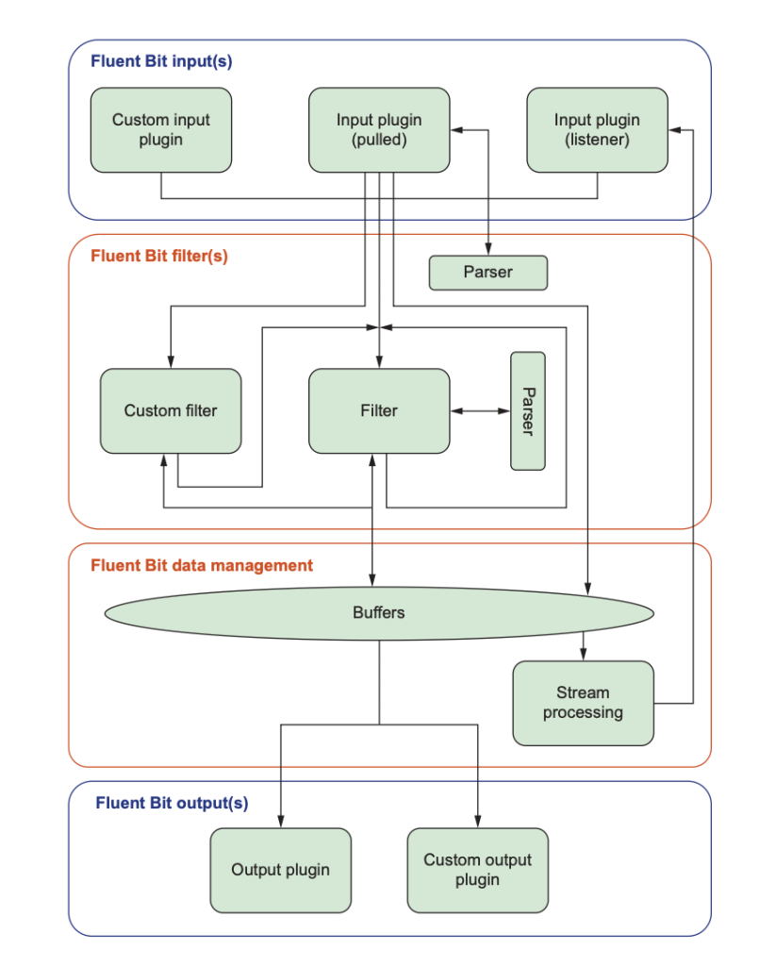
FluentBit собирает, парсит и фильтрует сообщения из контейнеров, сохраняя их в хранилище Loki. Конфигурационные файлы fluent-bit.conf и parsers.conf расположены в папке /var/log/flb-storage/.

Service
- Flush 5 — интервал (в секундах), через который Fluent Bit будет отправлять собранные данные (логи) в Loki;
- Daemon Off — указывает, что Fluent Bit не будет работать в фоновом режиме (демоне);
- Parsers_File parsers.conf — задает файл, в котором находятся определения парсеров (форматов логов).

Input
- Name forward — тип входного плагина, используемого Fluent Bit для приема данных. В данном случае используется плагин forward, который позволяет принимать данные через сеть (протокол Fluentd Forward);
- Listen 0.0.0.0 — указывает на то, что Fluent Bit будет слушать на всех доступных сетевых интерфейсах;
- Port 24224 — порт, на котором Fluent Bit принимает входящие данные.
[INPUT]
Name tail
Tag tenant.*
Path /var/log/containers/*_tenant2_webapp-*.log
Docker_Mode On
Docker_Mode_Flush 5
Docker_Mode_Parser container_firstline
Parser docker
DB /var/log/flb-storage/flb_container.db
Mem_Buf_Limit 50MB
Skip_Long_Lines On
Refresh_Interval 10
Rotate_Wait 30
storage.type filesystem
Read_from_Head ${READ_FROM_HEAD}
[INPUT]
Name tail
Tag kube.*
Path /var/log/containers/*.log
Parser docker
DB /var/log/flb_graylog.db
DB.Sync Normal
Docker_Mode On
Buffer_Chunk_Size 512KB
Buffer_Max_Size 5M
Rotate_Wait 30
Mem_Buf_Limit 30MB
Skip_Long_Lines On
Refresh_Interval 10
[FILTER]
Name kubernetes
Match kube.*
Merge_Log On
Merge_Log_Key log
Keep_Log Off
K8S-Logging.Parser On
K8S-Logging.Exclude Off
Annotations Off
Labels On
[INPUT[]
Name tail
Tag kube.*
Path /var/log/containers/*.log
DB /var/log/flb_kubernetes.db
Parser docker
Docker_Mode On
Mem_Buf_Limit 64MB
Skip_Long_Lines On
Refresh_Interval 10
[INPUT]
Name tail
Tag application.*
Exclude_Path /var/log/containers/cloudwatch-agent*, /var/log/containers/fluent-bit*, /var/log/containers/aws-node*, /var/log/containers/kube-proxy*
Path /var/log/containers/*.log
Docker_Mode On
Docker_Mode_Flush 5
Docker_Mode_Parser container_firstline
Parser docker
DB /var/fluent-bit/state/flb_container.db
Mem_Buf_Limit 50MB
Skip_Long_Lines On
Refresh_Interval 10
Rotate_Wait 30
storage.type filesystem
[INPUT]
Name tail
Tag user-api.*
Path /var/log/containers/user-api*.log
Docker_Mode On
Docker_Mode_Flush 5
Docker_Mode_Parser container_firstline_user
Parser docker
DB /var/fluent-bit/state/flb_user_api.db
Mem_Buf_Limit 50MB
Skip_Long_Lines On
Refresh_Interval 10
Rotate_Wait 30
storage.type filesystem
Read_from_Head ${READ_FROM_HEAD}
[INPUT]
Name tail
Tag application.*
Exclude_Path /var/log/containers/cloudwatch-agent*, /var/log/containers/fluent-bit*, /var/log/containers/aws-node*, /var/log/containers/kube-proxy*
Path /var/log/containers/*.log
Docker_Mode On
Docker_Mode_Flush 5
Docker_Mode_Parser container_firstline
Parser docker
DB /var/fluent-bit/state/flb_container.db
Mem_Buf_Limit 50MB
Skip_Long_Lines On
Refresh_Interval 10
Rotate_Wait 30
Read_from_Head Off
[INPUT]
Name tail
Tag application.*
Path /var/log/containers/fluent-bit*
Parser docker
DB /var/fluent-bit/state/flb_log.db
Mem_Buf_Limit 5MB
Skip_Long_Lines On
Refresh_Interval 10
Read_from_Head Off
[INPUT]
Name tail
Tag application.*
Path /var/log/containers/cloudwatch-agent*
Multiline.parser docker,cri
# Docker_Mode On
# Docker_Mode_Flush 5
# Docker_Mode_Parser cwagent_firstline
#Parser docker
DB /var/fluent-bit/state/flb_cwagent.db
rotate_wait 15
Mem_Buf_Limit 5MB
Skip_Long_Lines On
Refresh_Interval 10
#Read_from_Head true
[INPUT]
Name tail
Path /var/log/containers/abc-*.log, /var/log/containers/def-*.log, /var/log/containers/ghi-*.log, /var/log/containers/jkl-*.log, /var/log/containers/mno-*.log
Exclude_Path /var/log/containers/aggregator-fluent-bit-*_logging_fluent-bit-*.log, /var/log/containers/aws-node*.log, /var/log/containers/collector-fluent-bit-*_logging_fluent-bit-*.log, /var/log/containers/kube-proxy*.log
DB /var/fluent-bit/state/flb_container.db
multiline.parser docker, cri
Tag kube.*
threaded on
Mem_Buf_Limit 32MB
Skip_Long_Lines On
Skip_Empty_Lines On
Refresh_Interval 10
Rotate_Wait 30
# Buffering & Storage (https://docs.fluentbit.io/manual/administration/buffering-and-storage#input-section-configuration)
storage.type filesystem
[INPUT]
Name tail
Path /var/log/containers/*.log
Docker_Mode On
Docker_Mode_Parser python-multiline
[INPUT]
Name tail
Path /var/log/containers/*.log
Parser docker
Tag kube.*
Refresh_Interval 5
Mem_Buf_Limit 5MB
Skip_Long_Lines On
DB /tail-db/tail-containers-state.db
DB.Sync Normal
Ignore_Older 2d
Multiline On
Multiline_Flush 5
Parser_Firstline first_line

Filter
- Name parser — тип фильтра. Фильтр parser, который применяет парсеры для обработки данных;
- Parser docker — задает парсер для Docker-логов;
- Match _ — задает шаблон для сопоставления входящих данных с фильтром. Символ _ означает, что фильтр применяется ко всем входным данным;
- Key_Name log — указывает, какое поле данных необходимо парсить. В данном случае поле с именем log;
- Reserve_Data true — сохранение оригинальных данных после их обработки фильтром;
- Preserve_Key false — после парсинга исходное поле (в данном случае log) будет удалено.
[MULTILINE_PARSER]
name multiline-docker-python
type regex
flush_timeout 3000
# fluent-bit is not looking at the log field to run the regex below
key_content log
# rules | state name | regex pattern | next state
# ------|---------------|-------------------------------------------------------
rule "start_state" "/(\d+-\d+-\d+ \d+:\d+:\d+,\d+):(.*)/" "cont"
rule "cont" "^((?!\d+-\d+-\d+ \d+:\d+:\d+,\d+).*)" "cont"
[PARSER]
Name python-multiline
Format regex
Regex /(?<time>\d+-\d+-\d+ \d+:\d+:\d+,\d+):(?<message>.*)/
Time_Key time
Time_Format %F %H:%M:%S,%L
Input:
[PARSER]
Name springboot
Format regex
Regex (?<time>\d{4}-\d{1,2}-\d{1,2} \d{1,2}:\d{1,2}:\d{1,2}.\d{1,3}) (?<level>[^ ]*) (?<number>\d*) --- (?<thread>\[[^ ]*) (?<logger>[^ ]*) *: (?<message>[^ ].*)$
Time_Key time
Time_Format %Y-%m-%d %H:%M:%S.%L
[PARSER]
Name docker
Format json
Time_Key time
Time_Format %Y-%m-%dT%H:%M:%S.%L
Time_Keep On
# Command | Decoder | Field | Optional Action
# =============|==================|=================
Decode_Field_As escaped log
[FILTER]
Name parser
Match kube.*
Key_Name log
Parser parser_json
Parser parser_logs
[PARSER]
Name parser_logs
Format regex
Regex ^(?<time_stamp>\d{4}-\d{2}-\d{2} \d{2}:\d{2}:\d{2}): (?<environment>.*?): (?<hostname>.*?): (?<module>.*?)::(?<line>\d+) (?<log_level>[A-Z]+): (?<message>[a-zA-Z0-9 _.,:()'"!¡]*)$
Time_Key time
Time_Format %d/%b/%Y:%H:%M:%S %z
[PARSER]
Name parser_json
Format regex
Regex ^(?<time_stamp>\d{4}-\d{2}-\d{2} \d{2}:\d{2}:\d{2}): (?<environment>.*?): (?<hostname>.*?): (?<module>.*?)::(?<line>\d+) (?<log_level>[A-Z]+): (?<message>[^{]*)(?<message_additional>{.*)$
Time_Key time
Time_Format %d/%b/%Y:%H:%M:%S %z
Decode_Field_As escaped_utf8 message_additional do_next
Decode_Field_As escaped message_additional do_next
Decode_Field_As json message_additional
[PARSER]
Name container_firstline
Format regex
Regex (?<log>(?<="log":")\S(?!\.).*?)(?<!\\)".*(?<stream>(?<="stream":").*?)".*(?<time>\d{4}-\d{1,2}-\d{1,2}T\d{2}:\d{2}:\d{2}\.\w*).*(?=})
Time_Key time
Time_Format %Y-%m-%dT%H:%M:%S.%LZ
[PARSER]
Name docker
Format json
Time_Key @timestamp
Time_Format %Y-%m-%dT%H:%M:%S.%L
Time_Keep Off
[MULTILINE_PARSER]
name multiline-regex
type regex
flush_timeout 1000
# rules | state name | regex pattern | next state
# ------|---------------|----------------------------------|-----------
rule "start_state" "/(Dec \d+ \d+\:\d+\:\d+)(.*)/" "cont"
rule "cont" "/^\s+at.*/" "cont"

Output
- Name grafana-loki — плагин для отправки данных в систему Grafana Loki, которая занимается сбором и хранением логов;
- Match * — отправляет все данные (все потоки логов);
- Url ${LOKI_URL} — URL, куда отправляются данные, задан в файле docker-compose.yml. LOKI_URL=http://loki:3100/loki/api/v1/push;
- RemoveKeys container_id — удаляет ключи container_id из отправляемых данных, чтобы не отправлять ненужные поля в Loki;
- Labels {service_name="planr"} — добавляет статическую метку (label) service_name="planr" к каждому потоку логов. Эти метки используются в Loki для облегчения поиска и фильтрации логов;
- LabelKeys level, source — указывает, какие ключи из логов использовать для динамических меток. В данном случае метки будут добавляться на основе полей level (уровень логов) и source (источник данных);
- BatchWait 1s — Fluent Bit ждет 1 секунду перед отправкой данных в батче;
- BatchSize 1001024 — максимальный размер батча для отправки данных — 1 МБ (1001024 байта);
- LineFormat json — отправляет данные в формате JSON.
- Name file - Плагин вывода file позволяет записывать данные, полученные через плагин ввода в файл;
- Match * — отправляет все данные (все потоки логов);
- Path - путь к каталогу для хранения файлов.
[SERVICE]
Flush 1
Daemon Off
Log_Level info
Parsers_File parsers.conf
Parsers_File custom_parsers.conf
HTTP_Server On
HTTP_Listen 0.0.0.0
HTTP_Port 2020
[INPUT]
Name tail
Path /var/log/containers/*.log
Parser docker
Tag kube.*
Mem_Buf_Limit 4MB
Skip_Long_Lines On
Skip_Empty_Lines On
[FILTER]
Name kubernetes
Match kube.*
Merge_Log On
Keep_Log On
K8S-Logging.Parser On
K8S-Logging.Exclude On
[OUTPUT]
Name loki
Match kube.*
Host loki.logging.svc.cluster.local
Port 3100
Labels job=fluent, namespace=$kubernetes['namespace_name'], pod=$kubernetes['pod_name'], container=$kubernetes['container_name']
Auto_kubernetes_labels off
Line_format json
[SERVICE]
Flush 2
Log_Level info
Daemon Off
Parsers_File parsers.conf
Parsers_File custom_parsers.conf
HTTP_Server On
HTTP_Listen 0.0.0.0
HTTP_Port 2020
[INPUT]
Name tail
Tag application.*
Exclude_Path /var/log/containers/cloudwatch-agent*, /var/log/containers/fluent-bit*, /var/log/containers/aws-node*, /var/log/containers/kube-proxy*
Path /var/log/containers/*.log
Docker_Mode On
Docker_Mode_Flush 5
Docker_Mode_Parser container_firstline
Parser docker
DB /var/fluent-bit/state/flb_container.db
Mem_Buf_Limit 50MB
Skip_Long_Lines On
Refresh_Interval 10
Rotate_Wait 30
Read_from_Head Off
[INPUT]
Name tail
Tag application.*
Path /var/log/containers/fluent-bit*
Parser docker
DB /var/fluent-bit/state/flb_log.db
Mem_Buf_Limit 5MB
Skip_Long_Lines On
Refresh_Interval 10
Read_from_Head Off
[INPUT]
Name tail
Tag application.*
Path /var/log/containers/cloudwatch-agent*
#Parser multiline
Docker_Mode On
Docker_Mode_Flush 5
Docker_Mode_Parser cwagent_firstline
Parser docker
DB /var/fluent-bit/state/flb_cwagent.db
rotate_wait 15
Mem_Buf_Limit 5MB
Skip_Long_Lines On
Refresh_Interval 10
#Read_from_Head true
[FILTER]
Name kubernetes
Match application.*
Kube_URL https://kubernetes.default.svc:443
Kube_CA_File /var/run/secrets/kubernetes.io/serviceaccount/ca.crt
Kube_Token_File /var/run/secrets/kubernetes.io/serviceaccount/token
Kube_Tag_Prefix application.var.log.containers.
Merge_Log On
Merge_Log_Key pod_name
K8S-Logging.Parser On
K8S-Logging.Exclude Off
Labels Off
Annotations Off
[FILTER]
Name multiline
Match application.*
multiline.key_content log
multiline.parser go, multiline-regex-test
[OUTPUT]
Name cloudwatch_logs
Match application.*
region ${REGION}
log_group_name /aws/containerinsights/${CLUSTER_NAME}/application
log_stream_prefix ${APP_POD_NAMESPACE}-
auto_create_group true
extra_user_agent container-insights
[INPUT]
Name systemd
Tag dataplane.systemd.*
Systemd_Filter _SYSTEMD_UNIT=docker.service
Systemd_Filter _SYSTEMD_UNIT=kubelet.service
DB /var/fluent-bit/state/systemd.db
Path /var/log/journal
Read_From_Tail Off
[INPUT]
Name tail
Tag dataplane.tail.*
Path /var/log/containers/aws-node*, /var/log/containers/kube-proxy*
Docker_Mode On
Docker_Mode_Flush 5
Docker_Mode_Parser container_firstline
Parser docker
DB /var/fluent-bit/state/flb_dataplane_tail.db
Mem_Buf_Limit 50MB
Skip_Long_Lines On
Refresh_Interval 10
Rotate_Wait 30
Read_from_Head Off
[FILTER]
Name modify
Match dataplane.systemd.*
Rename _HOSTNAME hostname
Rename _SYSTEMD_UNIT systemd_unit
Rename MESSAGE message
Remove_regex ^((?!hostname|systemd_unit|message).)*$
[FILTER]
Name aws
Match dataplane.*
imds_version v1
[OUTPUT]
Name cloudwatch_logs
Match dataplane.*
region ${REGION}
log_group_name /aws/containerinsights/${CLUSTER_NAME}/dataplane
log_stream_prefix ${APP_POD_NAMESPACE}-${APP_POD_NAME}-
auto_create_group true
extra_user_agent container-insights
[INPUT]
Name tail
Tag host.dmesg
Path /var/log/dmesg
Parser syslog
DB /var/fluent-bit/state/flb_dmesg.db
Mem_Buf_Limit 5MB
Skip_Long_Lines On
Refresh_Interval 10
Read_from_Head Off
[INPUT]
Name tail
Tag host.messages
Path /var/log/messages
Parser syslog
DB /var/fluent-bit/state/flb_messages.db
Mem_Buf_Limit 5MB
Skip_Long_Lines On
Refresh_Interval 10
Read_from_Head Off
[INPUT]
Name tail
Tag host.secure
Path /var/log/secure
Parser syslog
DB /var/fluent-bit/state/flb_secure.db
Mem_Buf_Limit 5MB
Skip_Long_Lines On
Refresh_Interval 10
Read_from_Head Off
[FILTER]
Name aws
Match host.*
imds_version v1
[OUTPUT]
Name cloudwatch_logs
Match host.*
region ${REGION}
log_group_name /aws/containerinsights/${CLUSTER_NAME}/host
log_stream_prefix ${APP_NODE_NAME}.
auto_create_group true
extra_user_agent container-insights

Примеры
- gitlab
- docker-swarm
- multiline

